На правах рукописи

Курамшин
Марат Рустамович

ОБОСНОВАНИЕ ПАРАМЕТРОВ И РЕЖИМОВ РАБОТЫ
ДОЗАТОРА СЕМЯН УСТАНОВКИ ДЛЯ
ПРОИЗВОДСТВА СЕМЕННЫХ ЛЕНТ

Специальность 05.20.01 – Технологии и средства
механизации сельского хозяйства

АВТОРЕФЕРАТ
диссертации на соискание ученой степени
кандидата технических наук

Оренбург, 2014
Работа выполнена на кафедре «Механизация технологических процессов в АПК» Федерального государственного бюджетного образовательного учреждения высшего профессионального образования «Оренбургский государственный аграрный университет».

Научный руководитель: Константинов Михаил Маерович,
доктор технических наук, профессор,
почётный работник ВПО РФ,
ФГБОУ ВПО «Оренбургский государственный аграрный университет»

Официальные оппоненты: Крючин Николай Павлович,
доктор технических наук,
профессор кафедры «Механика и инженерная графика» ФГБОУ ВПО «Самарская государственная сельскохозяйственная академия», почётный работник ВПО РФ,
Хлызов Николай Терентьевич,
кандидат технических наук, доцент,
зав. кафедрой «Почвообрабатывающие, посевные машины и земледелие», ФГБОУ ВПО «Челябинская государственная агроинженерная академия»,

Ведущая организация: Федеральное государственное бюджетное образовательное учреждение высшего профессионального образования «Башкирский государственный аграрный университет»

Защита диссертации состоится «05» декабря 2014 г. в 10.00 часов на заседании совета по защите докторских и кандидатских диссертаций Д 220.51.02 при ФГБОУ ВПО «Оренбургский государственный аграрный университет» по адресу: 460014, г. Оренбург, ул. Коваленко, д. 4 (корпус № 3 ОГАУ, инженерный факультет), ауд. 500.
С диссертацией можно ознакомиться в библиотеке Оренбургского государственного аграрного университета. Объявление о защите и автореферат размещены на сайте ФГБОУ ВПО «Оренбургский государственный аграрный университет» http://www.orensau.ru и на сайте Федеральной службы по надзору в сфере образования и науки Минобразования и науки РФ http://www.vak.ed.gov.ru.

Автореферат разослан «__»_____________2014 г.

Ученый секретарь диссертационного совета
доктор технических наук, профессор В.А Шахов.
ОБЩАЯ ХАРАКТЕРИСТИКА РАБОТЫ
Актуальность работы. Современный этап развития сельскохозяйственного производства характеризуется высокой интенсификацией производственных процессов, улучшением качества и увеличением количества сельскохозяйственных машин с непрерывным ростом их производительности, использованием новых принципов работы. Скорости машинно-тракторных агрегатов, выполняющих основные полевые операции по обработке и возделыванию сельскохозяйственных культур, достигли 12...15 км/ч. В свете этого особое внимание при разработке сельскохозяйственной техники необходимо обратить на повышение качества выполнения технологических операций, так как экономический эффект от повышения качества на порядок выше эффекта от увеличения производительности сельскохозяйственных агрегатов.
Проведенные в последнее время исследования по влиянию на урожайность равномерности распределения семян на поле показывают, что только за счет лучшего качества выполняемых работ можно получить прибавку урожайности на 16…34%.
Одним из вариантов осуществления этой цели может служить способ посева семян с использованием растворимого носителя (органической или минеральной водорастворимой плёнки - семенной ленты). Семенная лента позволяет наиболее равномерно распределять семена как по площади, так и по глубине заделки, при этом за глубину заделки семян и ширину междурядий отвечает сеялка для высева семенных лент, а за распределение семян в рядке - устройство для изготовления семенных лент.
Важным этапом при формировании семенной ленты является высев семян в ленту дозатором (высевающим аппаратом с гнездообразующим устройством). Однако отсутствие научного обоснования параметров дозатора, которые обеспечивали бы качественное формирование семенной ленты, сдерживает внедрение посева в производство. Поэтому обоснование рациональной конструкции технических средств для формирования семенной ленты является актуальным.
Данная работа выполнена в соответствии с темой научно-исследовательской работы «Разработка высокоэффективных зональных машинных технологий и оборудования нового поколения для производства конкурентоспособной сельскохозяйственной продукции растениеводства» и Приказом Минсельхоза РФ от 25.06.2007 N 342
"О Концепции развития аграрной науки и научного обеспечения АПК России до 2025 года".
Цель исследования. Обоснование параметров и режимов работы дозатора семян установки для производства семенной ленты.
Объект исследования. Процесс формирования семенной ленты с помощью дозатора семян.
Предмет исследования. Закономерности, характеризующие процесс дозирования семян дозатором с учетом его конструктивных параметров в соответствии с агротехническими требованиями к распределению семян по площади питания.
Методика исследований. Общая методика исследований предусматривала разработку теоретических предпосылок по обоснованию параметров и режимов работы дозатора семян установки для изготовления семенной ленты, их экспериментальную проверку в лабораторных и производственных условиях и экономическую оценку результатов исследований.
Теоретические исследования выполнялись с использованием основных положений, законов и методов механики, математики и статистики. Экспериментальные исследования проводились в лабораторных условиях на основе общепринятых методик в соответствии с действующими ГОСТами, а также с использованием теории планирования многофакторного эксперимента. Основные расчеты и обработка результатов экспериментов выполнялись с использованием методов математической статистики, а также программ Microsoft Excel и Statistica 7.0.
Научная новизна:
— обоснована математическая модель процесса высева семян овощных культур дозатором с использованием теоретических положений механики;
— разработана обобщенная методика расчета рациональных конструктивно-кинематических параметров пневматического высевающего аппарата с гнездообразующим устройством;
— получены закономерности функционирования и оптимальные конструктивно-технологические параметры дозатора семян (пневматического высевающего аппарата с гнездообразующим устройством) с использованием методов многокритериальной оптимизации.
Практическая ценность
Определены основные конструктивно-технологические параметры высевающего аппарата. Предложенные аналитические выражения могут быть использованы для определения параметров и режимов работы высевающего аппарата на стадии проектирования. Методика расчета высевающего аппарата с гнездообразующим устройством используется в учебном процессе студентами инженерного факультета ОГАУ.
Разработана конструкция пневматического высевающего аппарата с гнездообразующим устройством, новизна конструкции которого защищена патентом на изобретение Российской Федерации № 2283568. Результаты исследований приняты за основу при создании опытного образца дозатора семян установки для производства семенных лент.
Вклад автора в проведённое исследование. Разработана модель процесса высева овощных культур дозатором семян (пневматическим высевающим аппаратом с гнездообразующим устройством), обоснована конструкция дозатора семян, получены аналитические зависимости, характеризующие изменение производительности установки для производства семенных лент, проведены экспериментальные исследования дозатора семян установки для производства семенных лент, изготовлен опытный образец дозатора и проведено его внедрение в хозяйствах области.
Достоверность результатов работы подтверждается высокой сходимостью теоретических результатов исследования разработанного дозатора семян с экспериментальными при формировании семенной ленты.
Реализация результатов исследований. Экспериментальная установка для производства семенных лент прошла производственную проверку и внедрена в КФХ «Хомутский» Переволоцкого района и КФХ «Хасанова» Беляевского района Оренбургской области.
Научные положения, выносимые на защиту:
— математическая модель процесса высева овощных культур дозатором семян (пневматическим высевающим аппаратом с гнездообразующим устройством) и аналитические зависимости, характеризующие производительность установки для производства семенных лент;
— конструкция дозатора семян (пневматического высевающего аппарата с гнездообразующим устройством) с регулируемыми конструктивно-геометрическими параметрами;
— результаты экспериментальных исследований, подтверждающие влияние параметров и режимов работы дозатора семян на качество высева различных культур и показатели экономической эффективности использования дозатора семян для производства семенных лент.
Апробация работы. Основные положения работы и результаты исследований докладывались на ежегодных научных конференциях ФГБОУ ВПО «Оренбургский государственный аграрный университет», г. Оренбург (2003-2013 г.г.), на региональной научно-практической конференции молодых ученых и специалистов, г. Оренбург (2004), на международной научно-практической конференции «Проблемы устойчивости биоресурсов: теория и практика.», г. Оренбург (2007), а также на 3-й научно-практической конференции по точному земледелию, г. Самара (2010г.).
Публикации. Основные положения диссертационной работы опубликованы в 12 печатных работах, из них 3 в изданиях, рекомендованных ВАК Министерства образования и науки РФ, получен патент РФ на изобретение. Объем публикаций составляет 4,62 п.л., из них автору принадлежит 1,5 п.л.
Структура и объем диссертации. Диссертационная работа состоит из введения, пяти разделов, общих выводов, списка использованной литературы из 171 наименования и приложений. Работа изложена на 118 страницах машинописного текста, содержит 22 рисунка, 18 таблиц и 8 приложений. Общий объём диссертации составляет 154 страницы.

ОСНОВНОЕ СОДЕРЖАНИЕ РАБОТЫ
Во введении обоснована актуальность задачи, показаны научная новизна и практическая значимость, отражены вопросы реализации и апробации полученных научных и практических результатов, изложены основные положения, выносимые на защиту.
В первой главе «Состояние вопроса и особенности механизации посева семян овощных культур» проведена оценка агротехнических особенностей посева в овощеводстве, выполнен анализ влияния неравномерности посева семян овощных культур на урожайность, а также высевающих аппаратов на качество дозирования семенного материала по площади питания.
Вопросам совершенствования отбора семян высевающими устройствами и дозирования сыпучих материалов посвящены работы В.Н. Обухова, В.Е. Комаристова, А.Д. Селезнева, В.А. Желиговского, К.К. Сивакова, Н.Е. Кудрявцева, Э.И. Левина, А.Н. Семенова, А.И. Завражнова и многих других исследователей. В работах этих ученых отмечается, что используемые в существующих посевных машинах высевающие аппараты для высева овощных культур не в полной мере удовлетворяют требованиям агротехники по качеству распределения семян в рядке. Наиболее перспективным направлением посева овощных культур является высев семенными лентами с образованием гнезд семян.
Решить проблему высева только экспериментально за счет совершенствования конструкции высевающего аппарата не представляется возможным. Поэтому параллельно был проведен обзор и анализ ранее проведенных теоретических исследований. Работы П.Я. Лобачевского, Н.Н. Ульриха, Г.А. Гаджиева, С.А. Ма, В.Н. Цыбулевского, М.Н. Летошнева, Н.П. Крючина, В.А. Любчича и др. посвящены изучению технологического процесса высева семенного материала и расположению его по площади питания. По результатам проведенного анализа и в соответствии с поставленной целью были сформулированы следующие задачи исследования:
- провести анализ конструкций дозаторов семян и обосновать перспективную конструктивно-технологическую схему дозатора семян;
- выполнить теоретические исследования технологического процесса дозирования семян дозатором, установить закономерности его работы и обосновать его оптимальные конструктивные и кинематические параметры;
-экспериментально исследовать взаимосвязь конструктивно-кинематических параметров дозатора и качественных показателей дозирования, определить их оптимальные значения;
-определить технико-экономические показатели работы разработанного дозатора семян установки для производства семенных лент, разработать рекомендации производству по его эффективному использованию.
Во второй главе «Обоснование конструкции и режимов работы дозатора семян для изготовления семенных лент» обоснована общая схема качественного распределения семян на ленте. Для решения этой задачи применительно к высевающему аппарату барабанного типа рассмотрим силы, действующие на семя в момент присасывания его к отверстию равномерно вращающегося барабана. На семя в данном случае (рис. 1) будут действовать сила тяжести Q=mg, центробежная сила J, давление воздуха внутри и снаружи барабана Р_{а} и Р_{б}, сила трения между семенем и поверхностью барабана F и сила аэродинамического поля присасывающего отверстия F_{n} (сила инерции семени в момент присасывания J_{u} = ma).
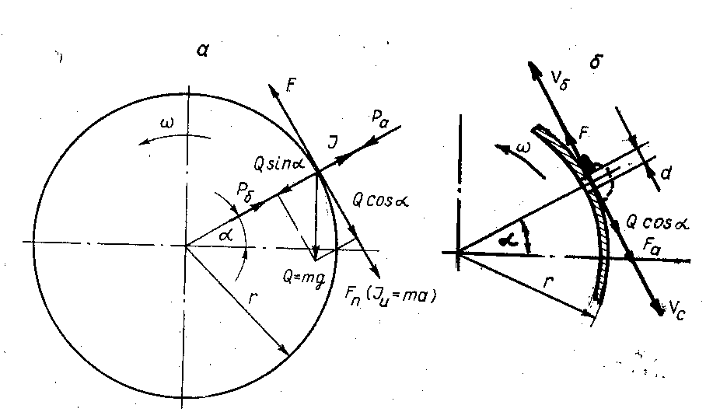

Рисунок 1 - К определению необходимого разрежения в вакуумной камере высевающего аппарата барабанного типа в момент присасывания семян к отверстиям при V_{c} ≠0:
ω – угловая скорость барабана, рад/с; α – угол поворота барабана в момент присасывания семени к отверстию, град; d – диаметр присасывающего отверстия, м; r – радиус барабана, м; V_{б} – линейная скорость барабана, м/с; V_{с} – скорость семени в момент присасывания, м/с

Составим уравнение движения семени в момент присасывания:
F - Qcosα - F_{п} =0, (1)
(P_{a} - P_{б})·S K-J+Qsinα=0, (2)
где F - сила трения между семенем и поверхностью барабана, Н; Q - сила тяжести, Н; F_{п} - сила аэродинамического поля присасывающего отверстия, Н; Р_{а} и Р_{б} - давление воздуха внутри и снаружи барабана, Па; S - площадь присасывающего отверстия, м²; К — коэффициент присасывания; J - центробежная сила, Н.
Очевидным условием присасывания семени к отверстию вращающегося барабана в этом случае будет
F≥ Qcosα +F_{п} . (3)
Определим разрежение в барабане, при котором имеет место неравенство (3)
Для этого подставим в уравнение (2) значения входящих в него величин, учитывая, что
P_{a}-P_{б} =Н,
.
Тогда
, (4)
где Н – разрежение в барабане, Па; S - площадь присасывающего отверстия, м²; К — коэффициент присасывания; f – коэффициент трения семян о поверхность барабана; V_{б} -окружная скорость барабана, м/с; r - радиус барабана, м.
В процессе присасывания скорость семени будет изменяться: в относительном движении - от нуля и до нуля, в переносном — от нуля и до скорости барабана. При этом время, за которое произойдет это изменение, определяется суммой скоростей семени и барабана, т.е. абсолютной скоростью семени в процессе присасывания:
, (5)
где t — время присасывания, с; l_{n} — путь, пройденный семенем по поверхности барабана за время присасывания, м; V_{с} — скорость семени в процессе присасывания, м/с.
Функциональная связь между силой воздушного потока и скоростью семени в процессе его присасывания может быть найдена из равенства количества движения и импульса силы:
. (6)
Отсюда
(7)
или, подставив значение t из (5), получим
. (8)
Для определения скорости V_{c} составим дифференциальное уравнение движения семени в процессе присасывания:
. (9)
После подстановки значения F_{n} согласно (8) получим:
. (10)
Разделяя переменные и интегрируя уравнение (10) при начальных условиях t=0, V_{c} =0, имеем:
. (11)
Разлагая логарифмическую функцию в степенной ряд и подставив значение t согласно (5), получим:
. (12)
В соответствии с предположением о характере процесса присасывания изолированного семени величины в скобках числителя дроби правой части выражения (12) примерно равны, поэтому эту дробь без особой погрешности можно принять равной нулю.
С учетом сделанных допущений выражение (12) примет вид:
(13)
Подставив значение скорости V_{с} согласно (13) в выражение (9), получим
. (14)
Тогда неравенство (4) с учетом выражения (14) примет вид:
. (15)
Данное неравенство определяет разрежение, необходимое для присасывания семян к отверстиям барабана, вращающегося с постоянной скоростью, при условии наличия относительного движения семян, вызванного аэродинамическим полем присасывающих отверстий.
Процесс экранирования вакуума обрезиненными роликами в конечном итоге, ввиду незначительных размеров присасывающих отверстий, сводится к определению диаметра ролика, при котором скольжение его по внутренней поверхности барабана должно быть минимальным.
Конструктивно экранирующий ролик закрепляется на подпружиненном кронштейне, что сохраняет плотное прилегание его к поверхности барабана, при вращении последнего в результате трения, возникающего в точках контакта, ролик приводится во вращательное движение.
Под действием собственного веса и усилия, создаваемого пружиной, обрезиненная поверхность ролика в месте контакта с барабаном сминается на некоторую величину. Величина смятия и является основным условием, определяющим вид движения ролика, - качение либо скольжение.
Согласно предпосылкам академика В.П. Горячкина о том, что круглое тело можно рассматривать как тело с бесконечно большим числом граней, а качение как непрерывное опрокидывание, представим вращающийся ролик как правильный многогранник, величина грани которого равна длине (хорде) сминаемой поверхности (рис. 2) .
В первом приближении условием, при котором может иметь место либо качение, либо скольжение, является равенство моментов действующих сил при опрокидывании ролика относительно точки О₁ (моментом силы трения на оси ролика пренебрегаем):
$F\left(r−h\right)=Q\frac{a}{2},$ (16)
где F - сила трения качения (скольжения ролика), Н; Q - обобщенная сила тяжести ролика и усилия пружины, Н; г - радиус ролика, м; h - величина смятия (высота смятия), м; а – длина сминаемой поверхности ролика, м.
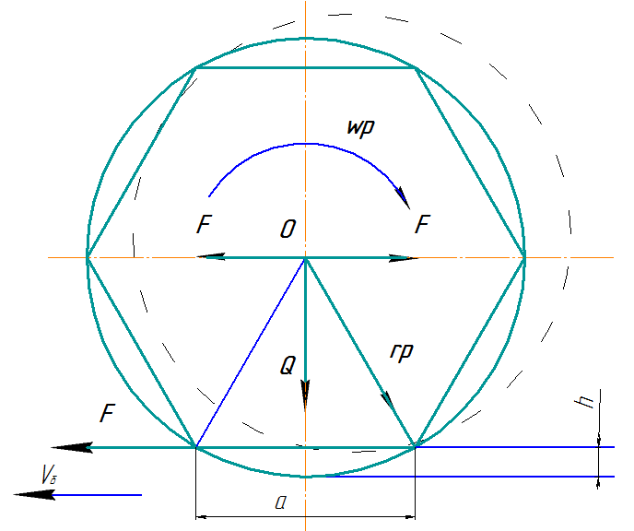
Рисунок 2 - К определению диаметра экранирующего ролика

Тогда условием наличия качения, очевидно, будет
$F\left(r−h\right)≥Q\frac{a}{2},$ (17)
Подставив значение F, получим:
(18)
где f- коэффициент трения.
Используя соотношения между геометрическими элементами сектора, по выражению (18) найдем значение радиуса ролика, при котором он будет совершать только вращательное движение:
. (19)
Если учесть, что значение выражения, стоящего в круглых скобках правой части неравенства (19) ввиду малости коэффициента трения, немногим больше двух, то величину радиуса экранирующего ролика можно рассчитывать по следующей приближенной формуле:
$r≥\frac{2h}{f^{2}}$. (20)
Таким образом, величина радиуса экранирующего ролика пневматических высевающих аппаратов прямо пропорциональна удвоенной высоте сминаемой его поверхности и обратно пропорциональна квадрату трения скольжения.
На сновании проведенных теоретических исследований, для увеличения технологических возможностей высевающего аппарата за счет отсчета семян и формирования гнезд с заданным количеством семян нами был разработан пневматический высевающий аппарат с гнездообразующим устройством (рис. 3), на который получен патент РФ №2283568.
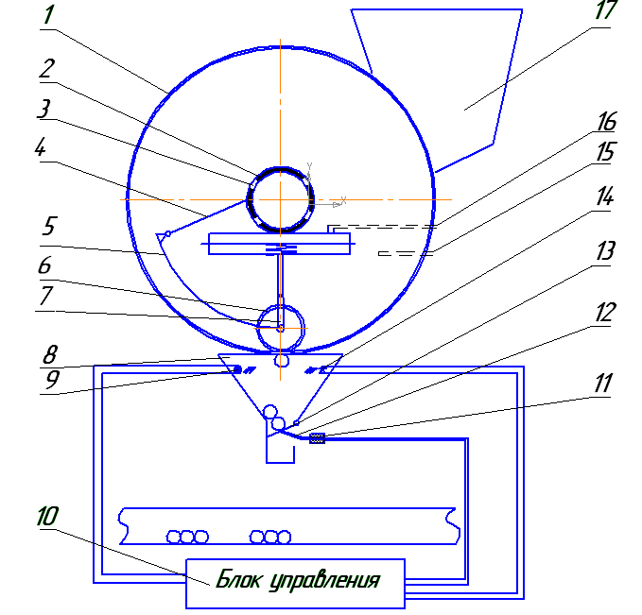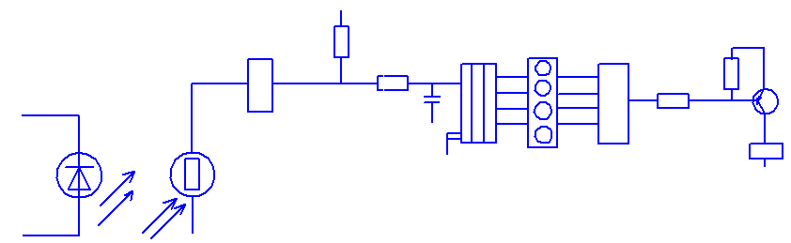
Рисунок 3 - Пневматический высевающий аппарат с гнездообразующим устройством.
Дозатор семян, представляющий собой пневматический высевающий аппарат с гнездообразующим устройством, содержит тонкостенный полый барабан 1, примыкающий к бункеру 17 таким образом, что образует с боковыми и нижними стенками бункера минимальный зазор, исключающий высыпание семян. На поверхности барабана выполнены сквозные присасывающие отверстия. Боковины барабана установлены на полой оси вращения 2, которая, благодаря отверстиям 3, одновременно служит воздуховодом для отвода воздуха из полости барабана источником разрежения (на рисунке не показан). На воздуховоде жестко закреплен кронштейн 4, с которым через шарнир подвижно связана поворотная рамка 5 крепления экранирующего ролика 6, имеющего эластичное покрытие. Во внутренней полости барабана установлена двуполостная пневмокамера, жестко закрепленная на полой оси, связанная через шток и шарнир с поперечиной 7 поворотной рамки. Мембрана пневмокамеры подпружинена в штоковой полости, которая связана с полостью барабана. По воздуховоду 15 в полость барабана поступает разряжение, а по воздуховоду 16 в надштоковую полость пневмокамеры - попеременно то разряжение, то – атмосферное давление. В зоне сброса семян установлено гнездообразующее устройство 8, состоящее из приемника семян, источника света 9, фотодиода 14, подпружиненной заслонки 13, поводка 12, электромагнита 11 и блока управления 10. Блок управления состоит из усилителя, микросхемы (К155ИЕ5), коммутирующего устройства для задания коэффициента счета (блок галетных переключателей), микросхемы (К155ЛА6), транзистора и электромагнита управления заслонкой.
При прохождении единичного семени через луч света на микросхему поступает импульс. В момент совпадения количества семян с числом семян, заданным на коммутирующем устройстве, микросхема К155ЛА6 подает ток на транзистор и далее на катушку электромагнита, происходит открытие заслонки и семена падают на ленту, образуя на ней гнездо семян.
В третьей главе «Методика экспериментальных исследований» изложены программа и методики экспериментальных исследований, с описанием оборудования, применяемого в лабораторных исследованиях и полевых испытаниях, дано описание объектов исследований и экспериментальных установок.
Программой предусматривалось проведение лабораторных исследований и производственных испытаний с решением следующих вопросов: определение влияния основных параметров и режимов работы дозатора семян на распределение семян в ленте; оптимизация параметров и режимов работы дозатора семян установки для производства семенных лент с использованием планирования многофакторного эксперимента; определение неравномерности высева семян в зависимости от параметров и режимов работы дозатора семян; исследование качественных показателей работы экспериментальной установки в производственных условиях.
Программа лабораторных исследований включала эксперименты на лабораторной установке (рисунок 4) с движущейся липкой лентой с целью проверки теоретических предпосылок и обоснования основных параметров и режимов работы дозатора семян.

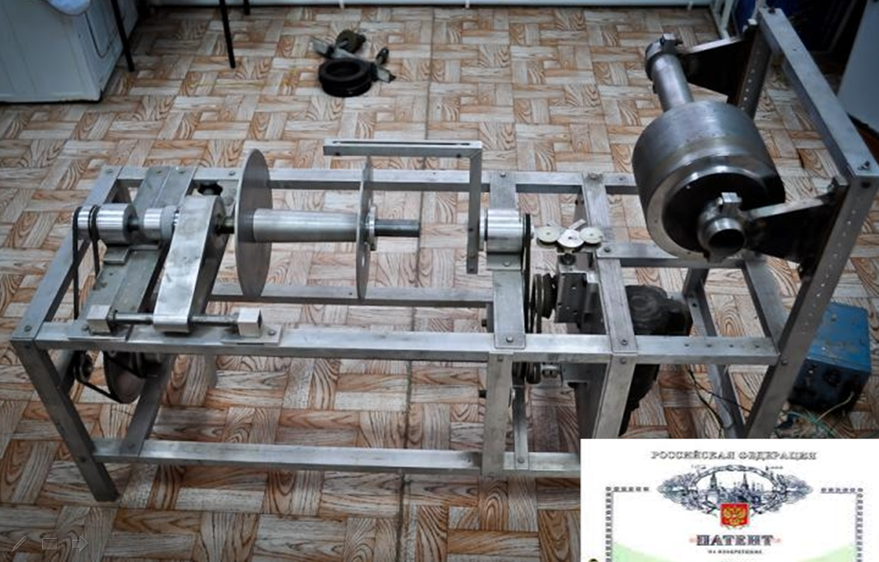
Рисунок 4 - Экспериментальная установка для производства семенных лент.

Программа производственных исследований включала испытания установки, оборудованной экспериментальным дозатором семян, при изготовлении семенной ленты с семенами различных овощных культур (морковь, редис, томат и др.).
При проведении лабораторно-полевых исследований руководствовались методикой полевого опыта Б. А. Доспехова и ОСТ 10.5.1-2000 «Машины посевные. Программа и методы испытаний».
В четвертой главе «Результаты экспериментальных исследований» представлены основные результаты лабораторных исследований и дан их анализ.
Результаты многофакторного эксперимента по определению рациональных параметров и режимов работы дозатора семян позволили получить уравнения регрессии, устанавливающие связь между производительностью Y установки, полевой всхожестью семян Х₁, расстоянием между гнездами на ленте Х₃, частотой вращения барабана Х₅, и количеством отверстий на барабане Х₈.
После обработки экспериментальных данных, которую проводили с использованием электронных таблиц Microsoft Excel 2003 из пакета Microsoft Office^{ХР} 2003 и программы Statistica Soft v7.0, по определению влияния рабочих параметров пневматического высевающего аппарата на производительность установки для производства семенных лент, получили следующее уравнение регрессии:

(21)

Проверку модели на адекватность проводили с помощью F-критерия. Расчётное значение критерия Фишера (= 1,92) меньше табличного ( =2,5) при 5 %-ном уровне значимости, что свидетельствует об адекватности полученной модели. Следовательно, коэффициенты получены значимыми, а уравнение адекватно
Исходя из результатов анализа поверхностей отклика (Рис. 4…9), оптимальное значение частоты вращения барабана находится в пределах 1,0…1,4 рад/с. Это значительно влияет на производительность установки для производства семенных лент. Следовательно, увеличение частоты вращения барабана приведет к увеличению производительности установки, что, с одной стороны, повлияет на качество раскладки семян на ленте, а с другой стороны, возрастет вероятность пропусков семян в гнезде.

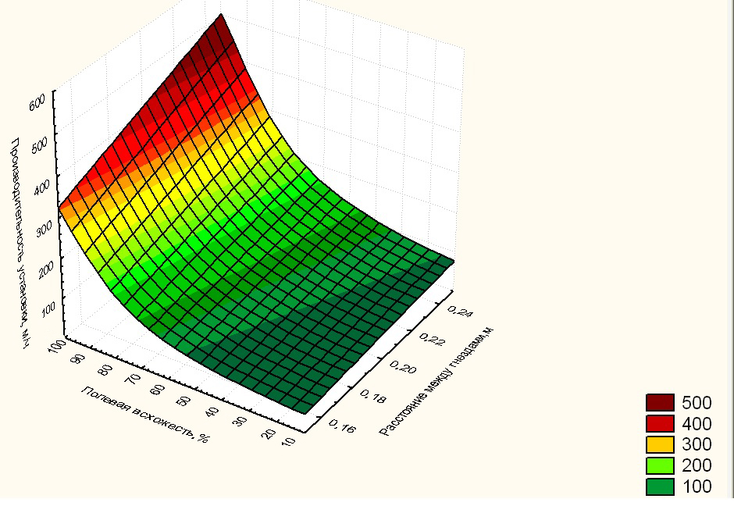
Рисунок 5 - Поверхность отклика, характеризующая производительность в зависимости от полевой всхожести и расстояния между гнездами.
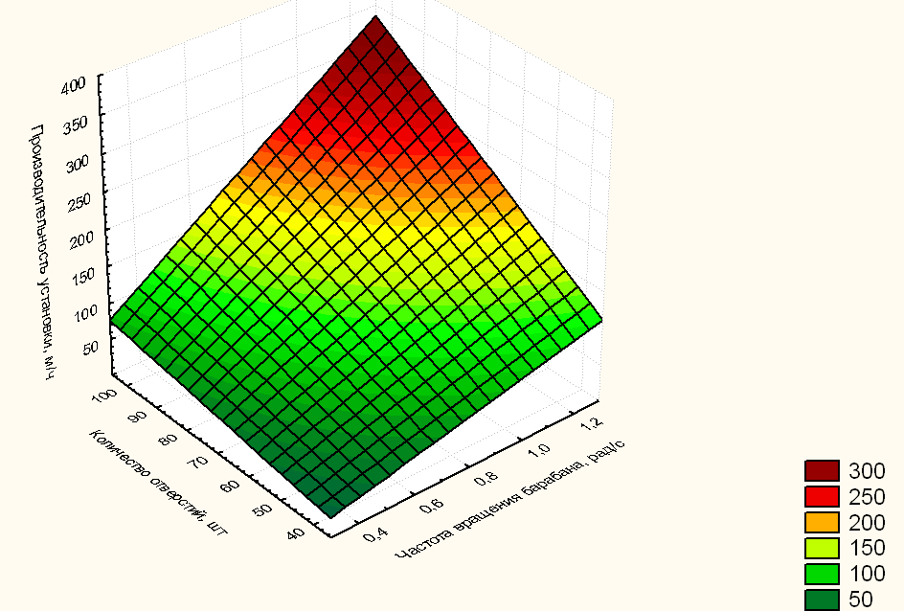
Рисунок 6 - Поверхность отклика, характеризующая производительность в зависимости от частоты вращения барабана и количества отверстий на барабане.
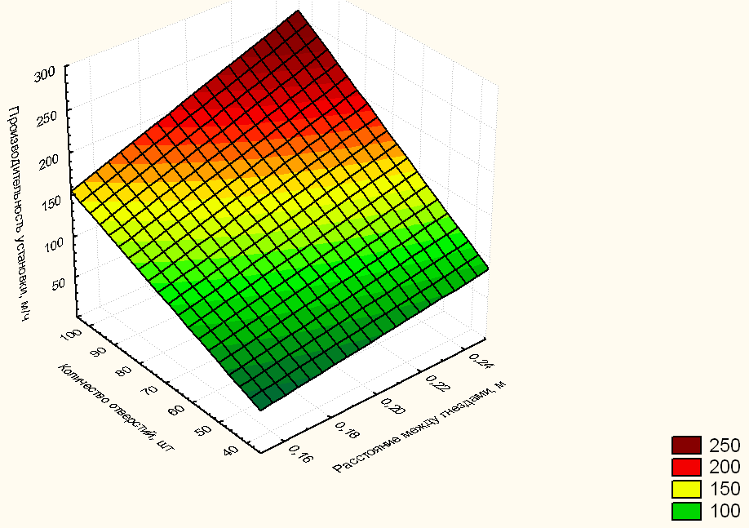
Рисунок 7 - Поверхность отклика, характеризующая производительность в зависимости от расстояния между гнездами семян и количества отверстий на барабане.
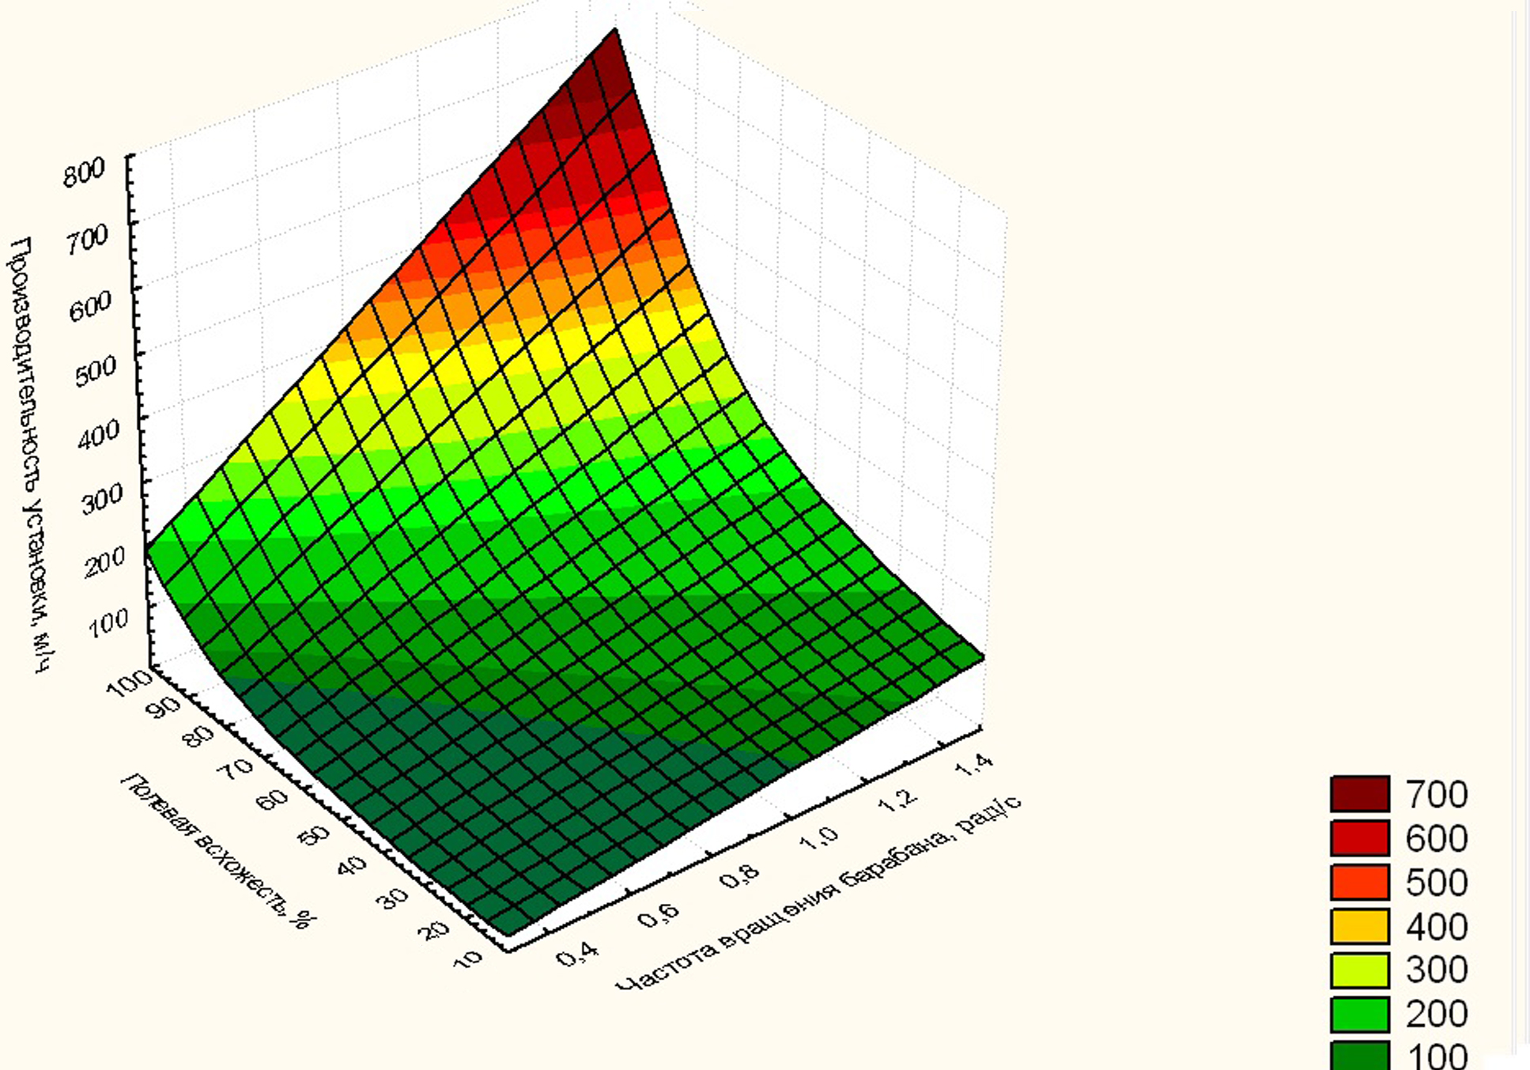
Рисунок 8 - Поверхность отклика, характеризующая производительность в зависимости от полевой всхожести и частоты вращения барабана.
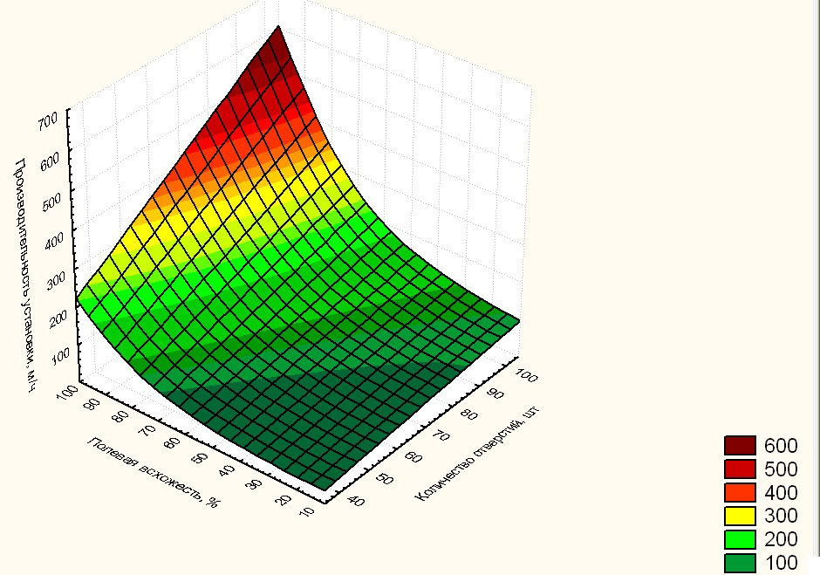
Рисунок 9 - Поверхность отклика, характеризующая производительность в зависимости от полевой всхожести и количества отверстий на барабане.
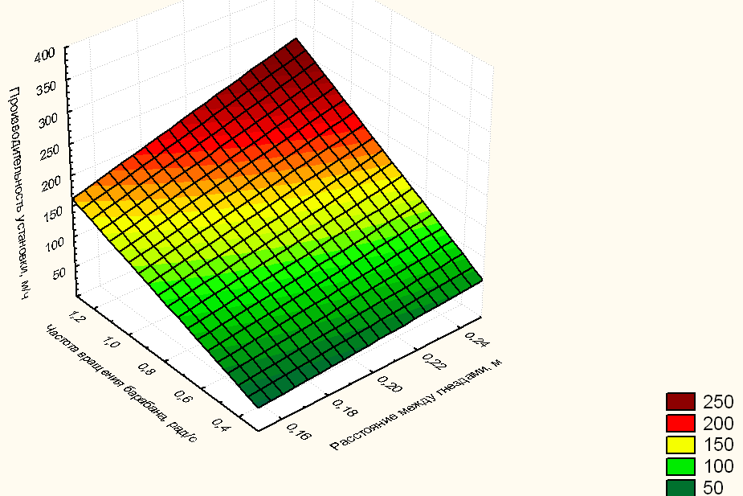
Рисунок 10 - Поверхность отклика, характеризующая производительность в зависимости от расстояния между гнездами семян и частоты вращения барабана.
Расстояние между гнездами семян ($Х_{3}$) не оказывает существенного влияния на производительность установки для производства семенных лент: при его увеличении от 0,15 до 0,25 м.
Из анализа полученных поверхностей следует, что предельная величина полевой всхожести, которая оказывает на производительность существенное влияние, будет составлять 80-100%.
Количество отверстий определяется высеваемой культурой и вызывает соответственно уменьшение или увеличение производительности. Анализируя полученные данные (рис. 5...10), можно заключить, что оптимальное количество отверстий на барабане будет определяться в пределах от 35 до 105 штук.
Анализ полученных уравнений регрессии и результатов математического моделирования с применением методики оптимизации указывает на то, что факторы Х₃,Х₅,Х₈ стремятся к максимуму. Это благоприятно влияет на производительность установки для производства семенных лент.
Проанализировав фактические зависимости неравномерности высева (рис. 5…10), установили, что кинематические режимы работы дозатора семян максимум влияния оказывают на производительность установки, и минимум - на количество семян в гнезде.
В пятой главе «Обоснование экономической эффективности внедрения дозатора семян» приводится технико-экономический расчет, показывающий, что за счет увеличения количества произведенной продукции, экономии семенного материала на посеве и снижения приведенных затрат на единицу выработки годовая экономия от использования экспериментального дозатора семян на посеве составит 1450,0 руб./га, а срок его окупаемости – 3,3 года при годовой загрузке 1290 часов.
ОБЩИЕ ВЫВОДЫ И РЕЗУЛЬТАТЫ
- На основе анализа литературных источников выявлено, что на посеве овощных культур с применением влагорастворимой ленты предпочтительнее использовать пневматические барабанные дозаторы семян, которые позволяют обеспечить пунктирно-гнездовое размещение семян, что эффективнее существующего однозернового посева.
- Разработана теоретическая модель процесса высева семян овощных культур дозатором. Теоретические исследования позволили получить аналитические выражения для определения конструктивных и режимных параметров дозатора семян.(15,20,21)
- В результате теоретических и экспериментальных исследований обоснована конструкция дозатора семян, которая защищена патентом РФ №2283568. Изготовлена экспериментальная модель дозатора с диаметром высевающего барабана - 200мм; количеством присасывающих отверстий в одной секции барабана – от 35 до 105 шт.
- Установлено, что необходимая степень скручивания ленты, обеспечивающая надежную фиксацию размещенных на ленте гнезд семян составляет 25 оборотов на погонный метр. Чем больше заданное расстояние между гнездами в ленте, тем больше смещение гнезд семян, а с увеличением силы натяжения ленты при прочих равных условиях величина смещения гнезд семян уменьшается.
- Проведенные теоретические и экспериментальные исследования позволили установить, что для надежного присасывания, выноса из бункера и транспортирования семян до зоны сбрасывания были обоснованы закономерности изменения силы присасывания и необходимое разрежение в барабане. Достаточная сила присасывания к отверстиям барабана составила – 0,0484 Н. Разрежение в секции барабана – 545…2334 Па.
- Разработанная методика планирования и проведения многофакторного эксперимента для оптимизации параметров и режимов работы дозатора семян позволила провести экспериментальные исследования, подтверждающие влияние параметров и режимов работы дозатора семян на качество высева различных культур. Полученные закономерности позволяют оптимизировать параметры дозатора семян установки для производства семенных лент и осуществить распределение семян в ленте с заданным расстоянием между гнездами и количеством семян в гнезде.
- За счет увеличения количества произведенной продукции и экономии семенного материала на 5 % при посеве, а также снижения приведенных затрат на единицу выработки годовая экономия от использования экспериментального дозатора составила 1450,0 руб./га, а срок его окупаемости – 3,3 года, при годовой загрузке 1290 часов.
Основные положения диссертации опубликованы в следующих работах:
Публикации в изданиях, рекомендованных ВАК РФ:
- Курамшин,М.Р. Результаты исследований дозатора семян установки для производства семенных лент/ М.М. Константинов, В.А. Любчич, М.Р. Курамшин // Известия Оренбургского государственного аграрного университета. – 2014 - №3(47) - С. 58-61.
- Курамшин,М.Р. Влияние степени скручивания семенной ленты на точность раскладки семян/ М.М. Константинов, В.А. Любчич, М.Р. Курамшин // Известия Оренбургского государственного аграрного университета. – 2014 - №3(47) - С.56-58.
- Курамшин,М.Р. Исследование факторов, влияющих на работу дозатора семян установки для производства семенных лент/ М.М. Константинов, В.А. Любчич, М.Р. Курамшин // Достижения науки и техники АПК. – 2014 - №4 - С. 71-75.
Публикации в других изданиях:
- Курамшин,М.Р. Проблема точного высева семян./ Курамшин М.Р., Константинов М.М // Труды сотрудников и преподавателей факультета механизации сельского хозяйства. Том 2. / - Оренбург: Издательский центр ОГАУ, 2003.
- Курамшин,М.Р. Конструкция дозатора семян с гнездообразующим устройством / Курамшин М.Р., Константинов М.М, Любчич В.А. // Тезисы докладов региональной научно-практической конференции молодых ученых и специалистов (Часть 3). - Оренбург: Издательский центр ОГАУ, 2004.
- Курамшин,М.Р. Определение конструктивных и режимных параметров дозатора семян с гнездообразующим устройством./ Курамшин М.Р., Федоров А. Н., Константинов М.М., Любчич В.А..// Сборник докладов международной научно-технической конференции «Совершенствование инженерно-технического обеспечения технологических процессов в АПК».- Оренбург: Издательство «Вестник Оренбургэнерго» , 2005. - С. 36-39.
- Курамшин,М.Р. К определению эксплуатационных параметров посевного агрегата./ Курамшин М.Р., Константинов М.М., Федоров А. Н.// Сборник докладов международной научно-технической конференции «Совершенствование инженерно-технического обеспечения технологических процессов в АПК».- Оренбург: Издательство «Вестник Оренбургэнерго» , 2005. - С. 39-43.
- Курамшин,М.Р. Оптимальные эксплуатационные параметры посевного агрегата./ Курамшин М.Р., Константинов М.М., Федоров А. Н., Нуралин Б.Н.// Известия Оренбургского государственного аграрного университета, 2005. - №2. – С.68-71.
- Курамшин,М.Р. Как бороться с засоренностью поля?/ Любчич В.А., Попов С.В., Бакиров Ф.Г Долматов А.П., Курамшин М.Р.//Специализированный сельскохозяйственный журнал «Ресурсосберегающее земледелие» - 2011 - №1(9) – С.40-42.
- Практикум по точному земледелию/ А.И.Завражнов, А.П.Ловчиков, М.Р. Курамшин и др.; под ред. проф. М.М. Константинова. – Мичуринск : Изд-во Мичуринского госагроуниверситета, 2012.– 116с.
- Курамшин,М.Р. Рекомендации по применению дозатора семян установки для производства семенных лент при посеве овощных культур/ М.Р. Курамшин // Оренбург: Издательский центр ОГАУ, 2014.-10с.
Патент на изобретение:
- Патент №2283568 RU МПК А 01 С 7/04. / Оренбургский государственный аграрный университет. Заяв. 27.12.2004. Пневматический высевающий аппарат с гнездообразующим устройством / Курамшин М.Р., Константинов М.М., Любчич В.А., Федоров А. Н. (РФ). - Опубл. 20.09.2006 Бюл. №26

Курамшин Марат Рустамович

ОБОСНОВАНИЕ ПАРАМЕТРОВ И РЕЖИМОВ РАБОТЫ
ДОЗАТОРА СЕМЯН УСТАНОВКИ ДЛЯ ПРОИЗВОДСТВА СЕМЕННЫХ ЛЕНТ

Автореферат диссертации на соискание ученой степени кандидата технических наук

Подписано в печать 02.10.2014.
Формат 60×84/16. Усл. печ. л. 1,0. Печать трафаретная.
Бумага офсетная. Гарнитура Nimes New Roman.
Заказ № 7438. Тираж 100 экз.

Отпечатано в Издательском центре ОГАУ.
460014, г. Оренбург, ул. Челюскинцев, 18.
Тел.: (3532) 77-61-43

